110年10月15日餐點照片
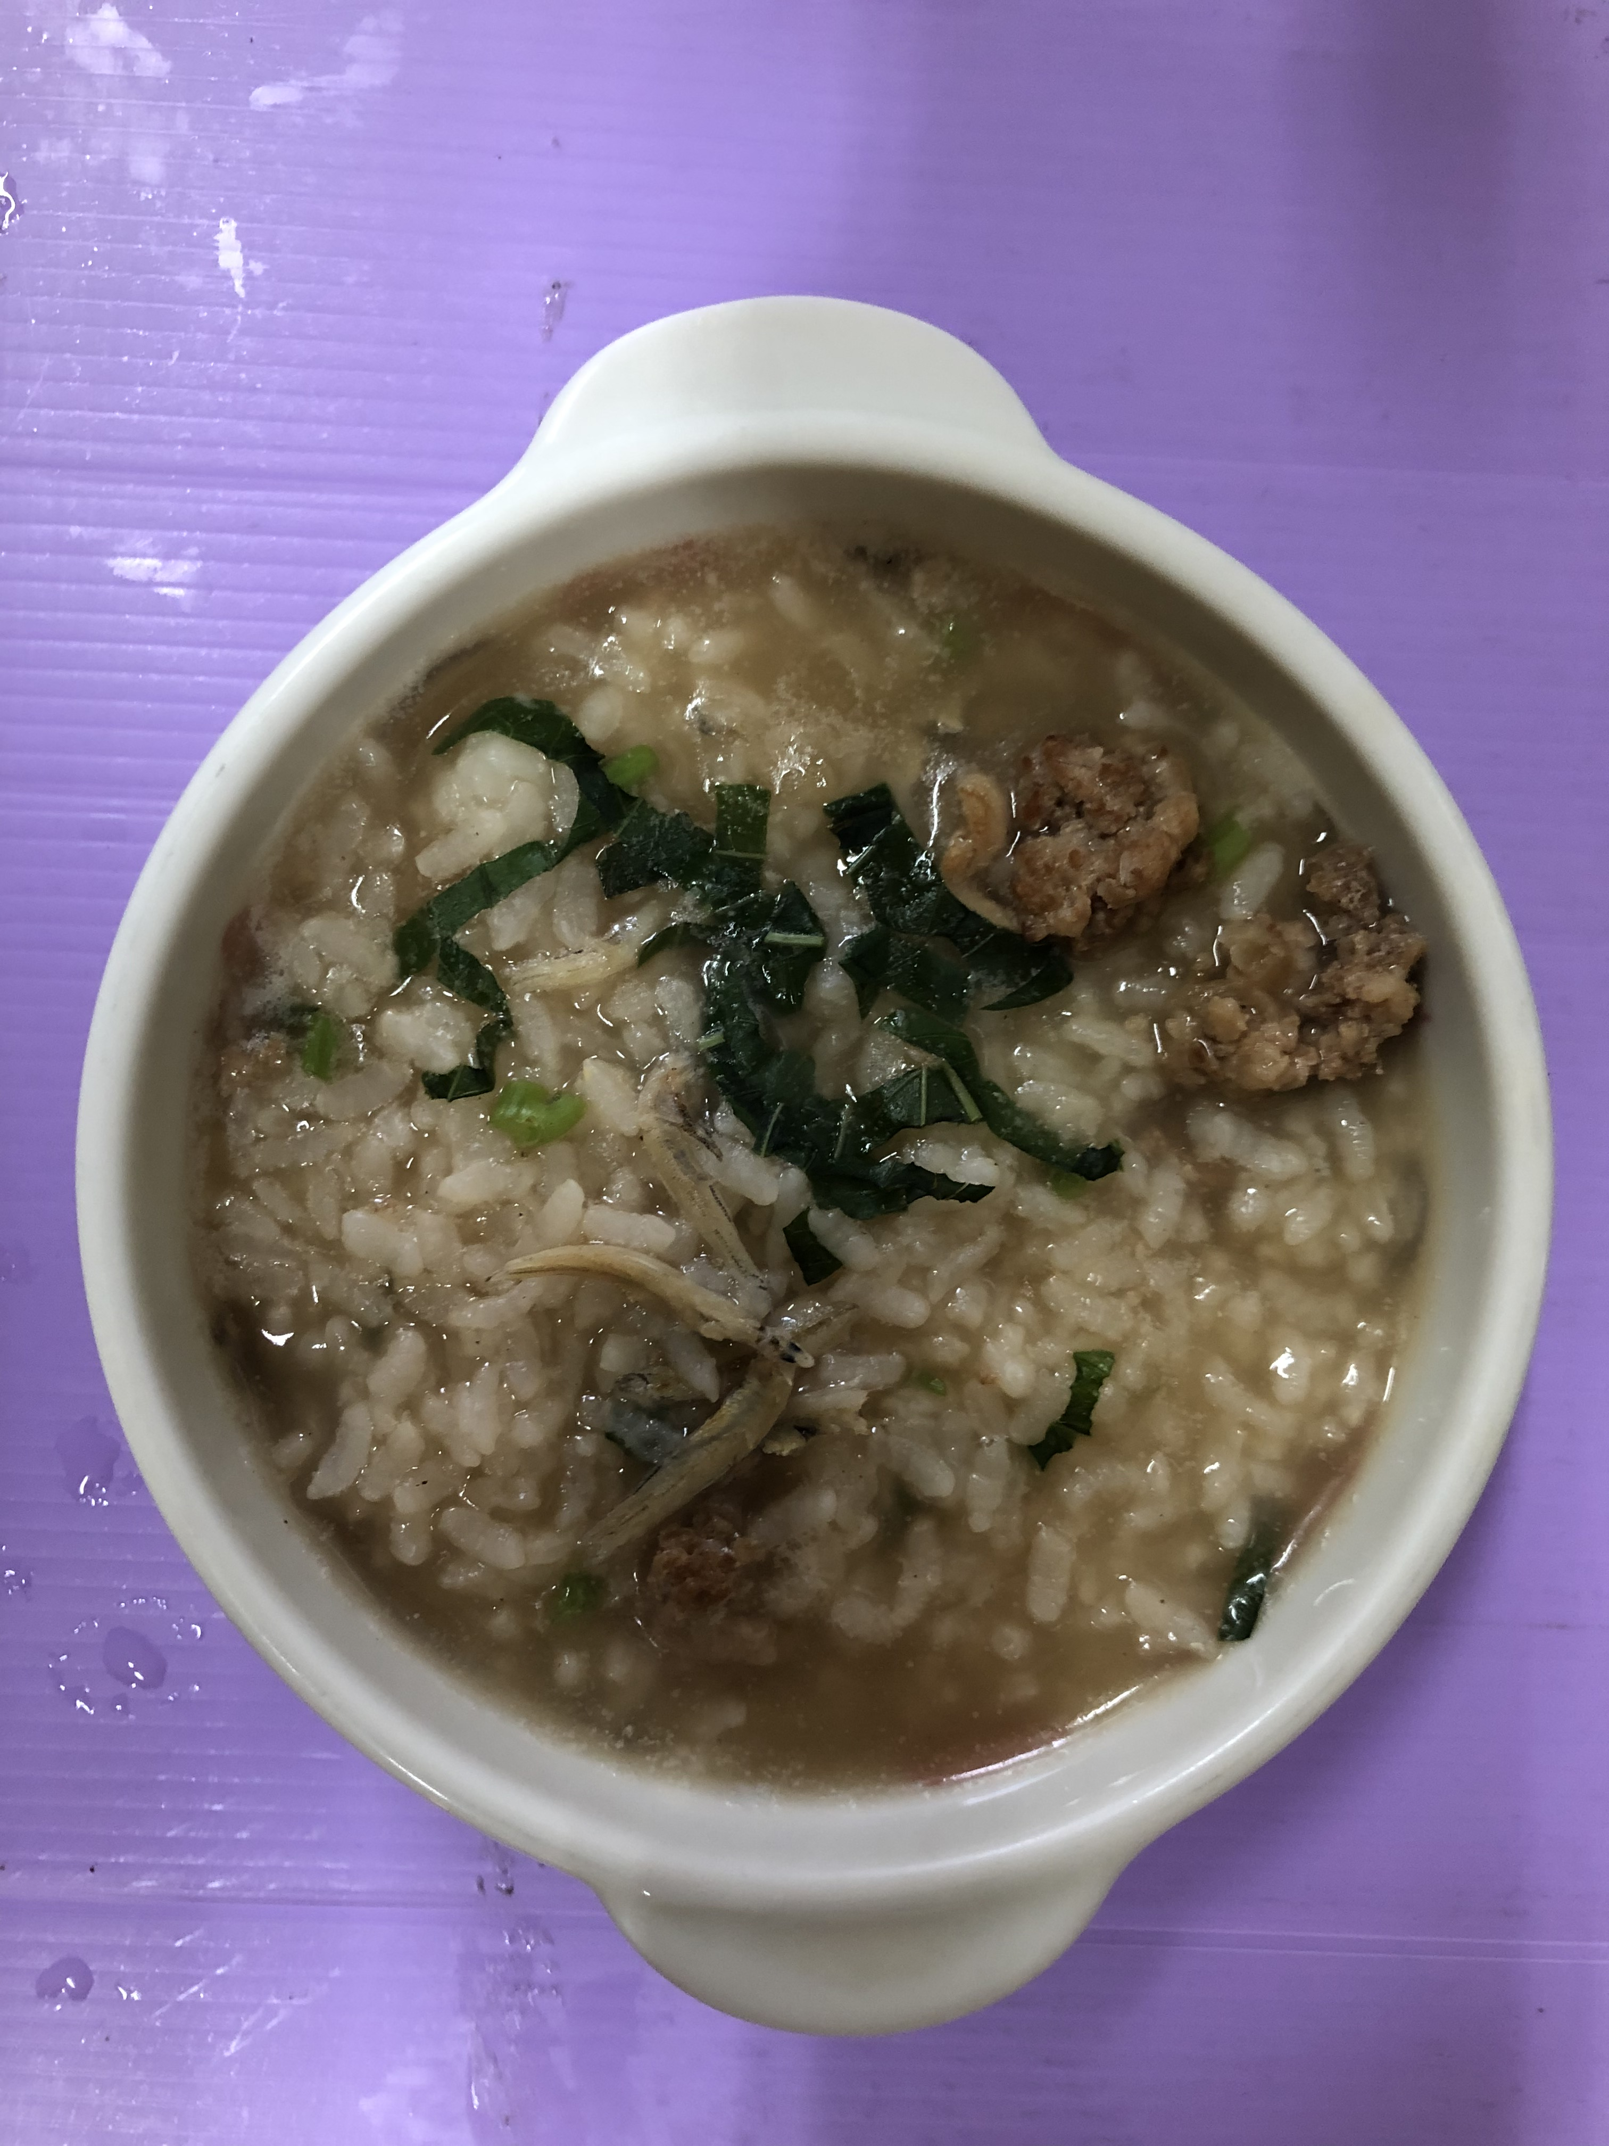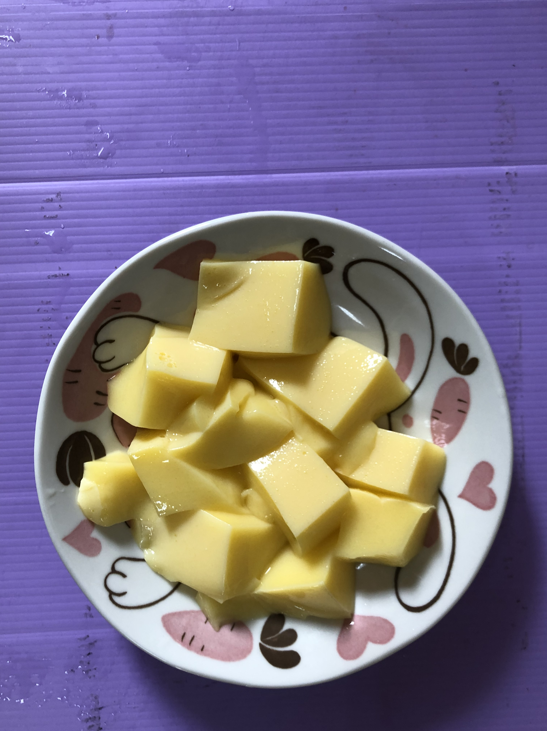
早餐(蔬菜吻仔魚粥) 下午點心(雞蛋布丁)
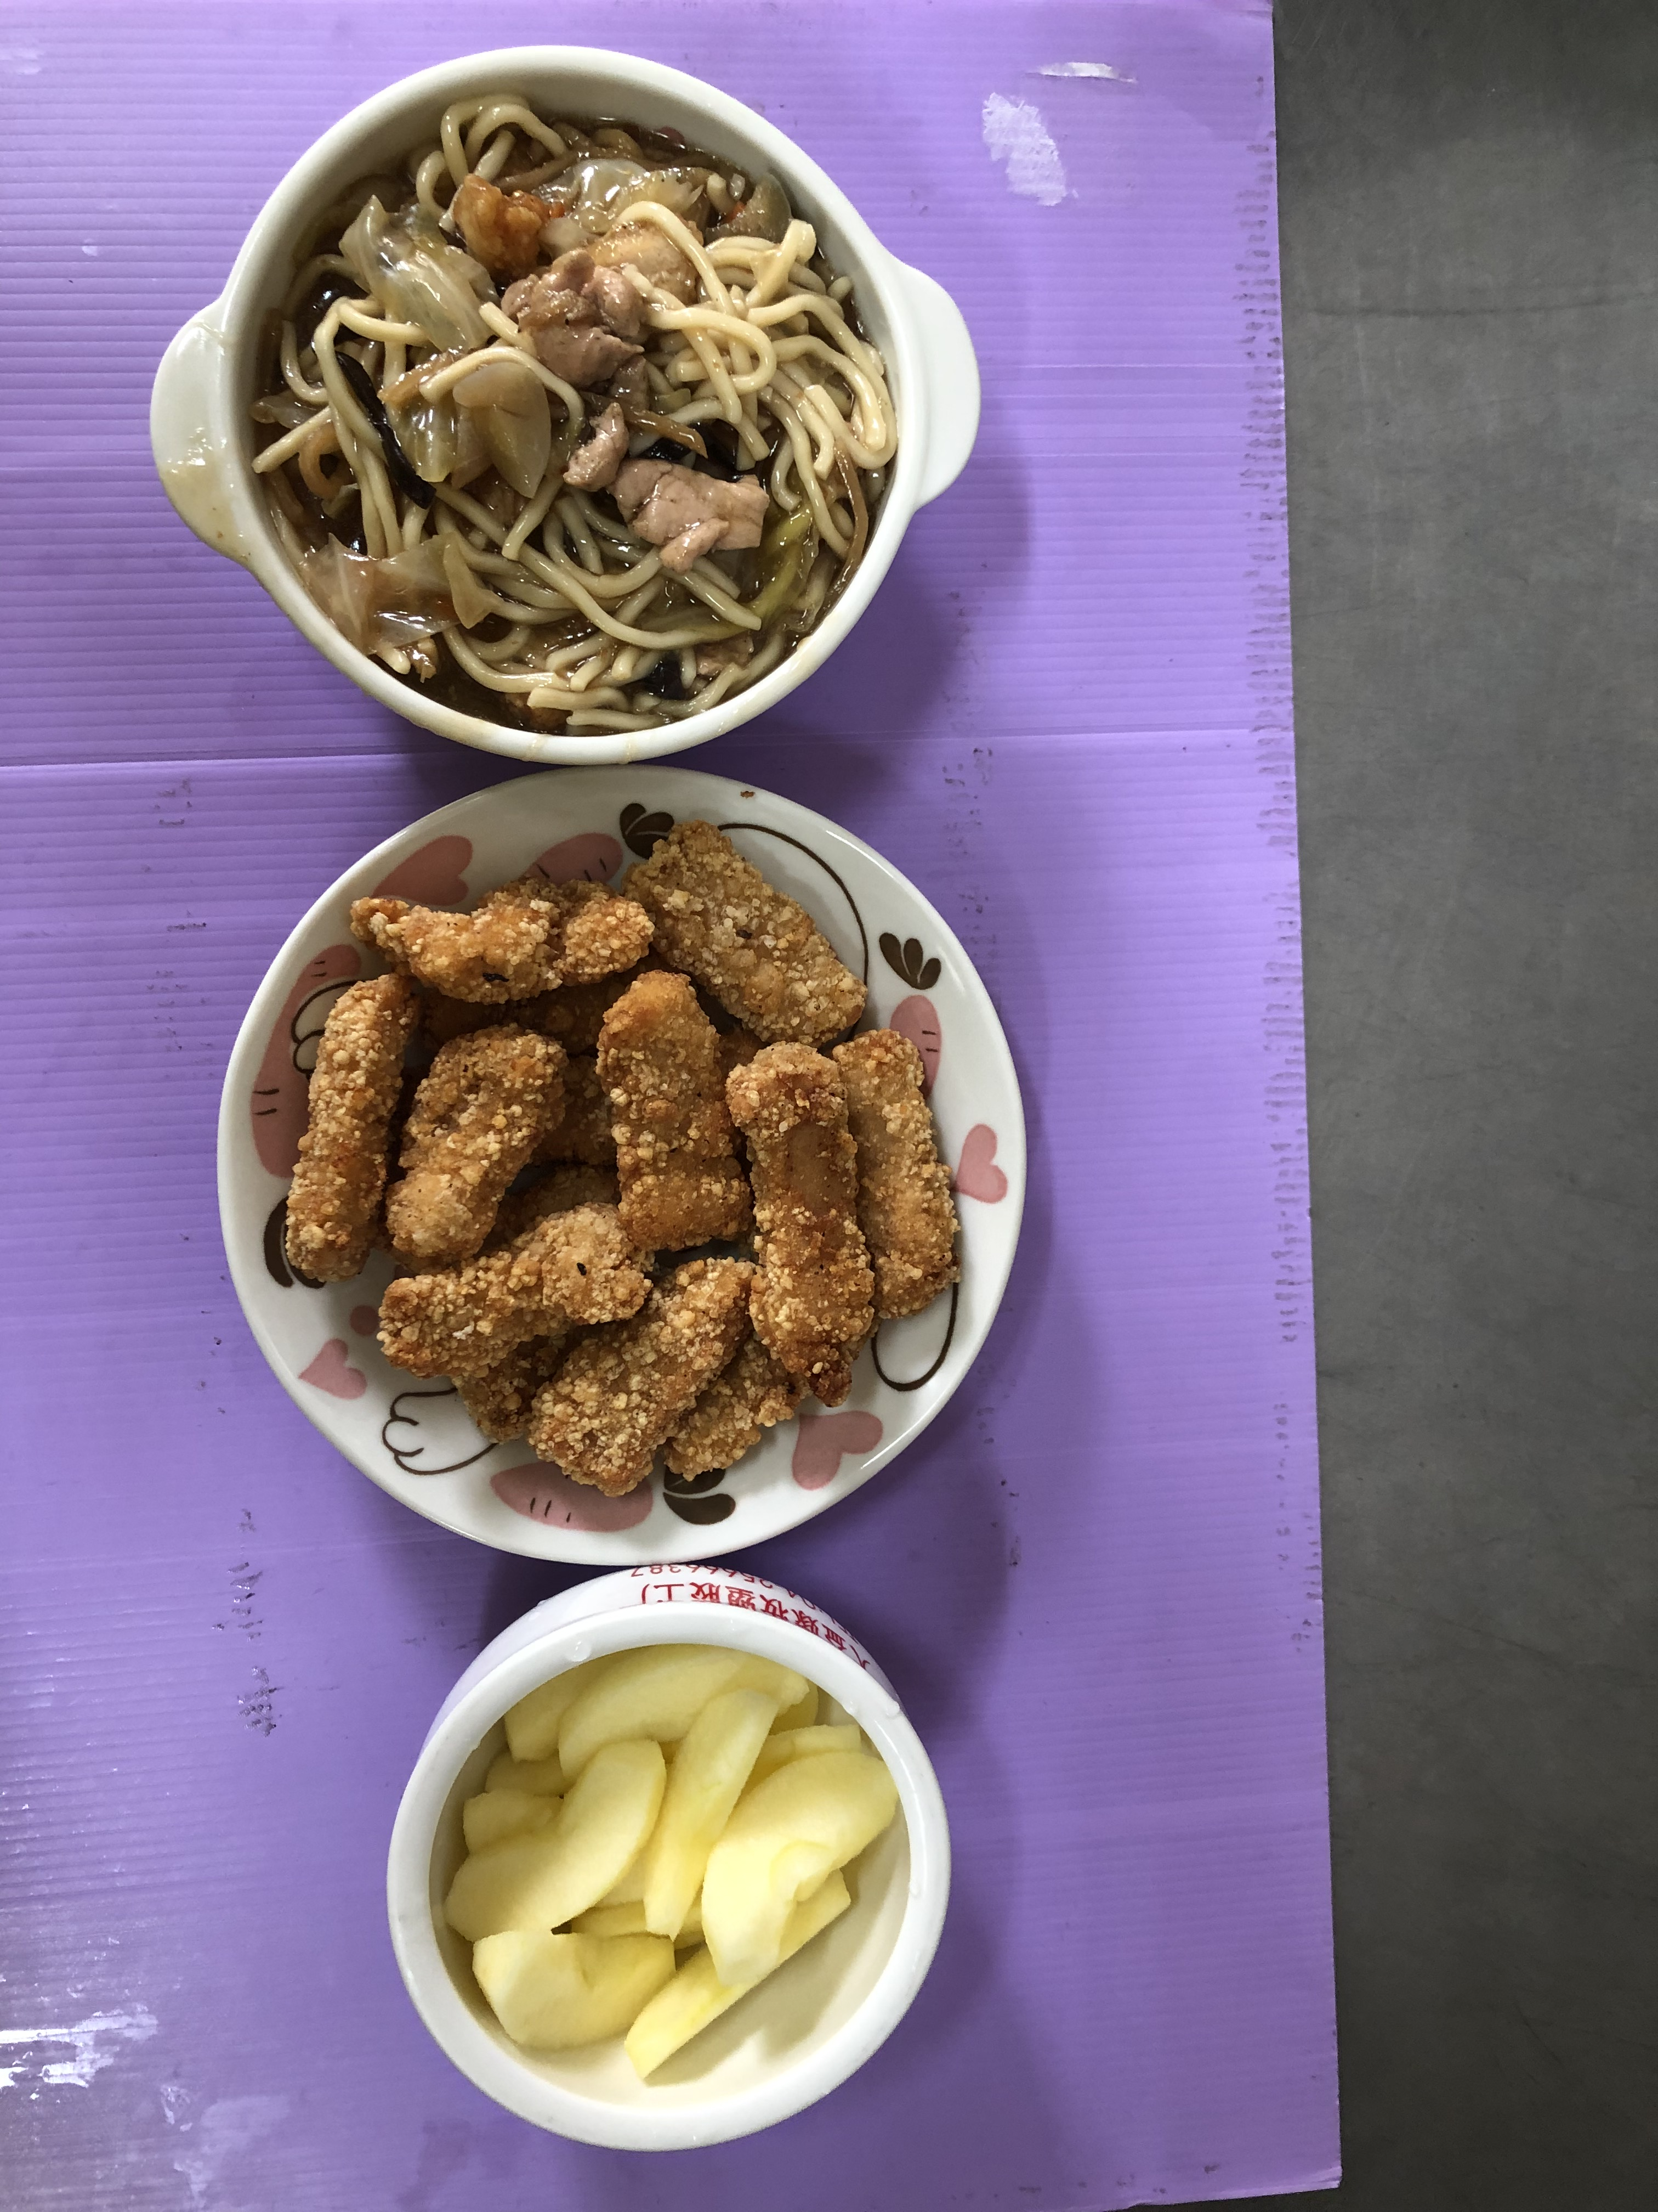
午餐(土魠魚羹麵、水果)

